Надежда Шиба

Золотая рыбка Златка

Океан.

Больше половины суши на Земле занято океаном. И там жизнь на порядок разнообразнее, чем на твердых материках. Одним из жителей океана был большой красивый окунь. Он медленно плавал среди высоких густых растений и ел мелкую живность, которая не успела от него спрятаться. Это очень крупная рыба, у нее не очень много врагов, поэтому окунь никого не боится. Но сегодня у окуня пропал аппетит. Это бывает не так часто, как хотелось бы той добыче, которой он питается. Рыба очень медленно плавала около дна и что-то искала. Вот она повернулась на бок и, взбивая воду хвостом и грудными плавниками, сделала ямку. Немного передохнув, окунь встал чуть ли не на голову, и высыпал много-много маленьких личинок-рыбок. Тысячи и тысячи мальков. Их покачивала вода, и крошечные рыбешки оседали на песке в ямке. Прошло совсем немного времени, и потихоньку все мальки стали расплываться. Скоро в ямке не было ни одной крохотуши. Зато на окрестных водорослях, кораллах и на крупных камнях было видно, как плавали полупрозрачные мальки.
Мама окунь выметала мальков и спокойно уплыла дальше. Она не беспокоилась за своих детей. Так как у морского окуня принято выживать каждому самостоятельно.
С течением времени все эти мальки получат очень красивую окраску своих чешуек- красно-оранжевую. Каждая чешуйка будет переливаться и сверкать, как утреннее солнце, и все, кто увидит такую рыбу, замрет в восхищении. Сам окунь будет расти и расти, пока не превратится в огромную метровую особь. Эта громадная, красная цвета, рыба будет опускаться на глубину 500 метров и снова подниматься на поверхность воды. И никто не посмеет его обидеть.

Главное-выжить.

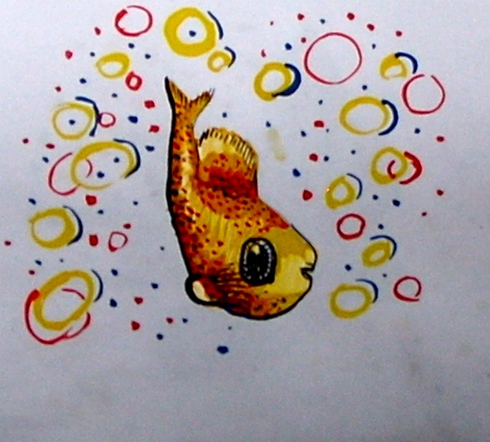

Прошло около шести дней, и мальков заметно поубавилось. Ведь они были совсем маленькие, и у них не было рядом мамы. Хорошо, что они были прозрачные. Это была отличная маскировка. Морской окунь потому и выметнул так много личинок, что предусмотрено природой- когда у тебя мамы нет, потомство должно быть многочисленное, чтобы кто-нибудь выжил.
Среди тех, кому повезло, был золотистый малек. Он так умел прятаться, так сливаться с местом, где находился, что его никто не увидел. Через три дня.желточный мешок, из которого малек питался, исчез, и крошечная рыбка почувствовала голод. Она тихонько стала учиться ловить добычу. Многое рыбка умеет с рождения, ее не надо учить дышать, махать хвостиком и плавниками. Малек увидел крохотного циклопа, и попытался клюнуть его, как курочка зернышко. Но циклоп был настороже, и к нему трудно подобраться незаметно. Его шесть ножек и плавнички мигом спасли циклопа от рыбки. Поэтому малюсенькая рыбешка стала пастись на подводных листиках, где прятались и плавали мелкие инфузории- так называют очень-очень маленьких животных, которые просто устроены, и у них нет глаз. По форме они напоминают подошву от туфельки, мячик, кувшинчик, тарелочку, ежика и много других форм. По всему телу у них растут маленькие реснички. Эти реснички , как веслами, двигают инфузорию в потоке воды, и в то же время загоняют ей в рот еще более мелкую добычу, чем сама инфузория. И скоро маленькая рыбка набила себе полный животик вкусных инфузорий.

Ах, как я вырос.

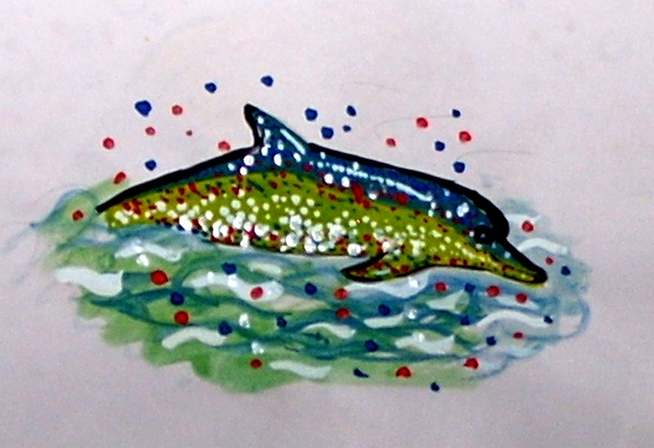

Прошло совсем немного времени, дней тридцать, и маленький золотистый малек заметил, что сильно вырос. Теперь ни одному циклопу уже не удавалось убежать от рыбки. Крошечная рыбешка стала не только гоняться за мелким живым кормом, она стала интересоваться окружающим миром. Окунек скоро заметил, что если он встанет под листиком, это хорошая засада для охоты. А если он прижмется к камешку, его не видит большая рыба. В подводном мире надо иметь хороший интеллект, хорошо разбираться в друзьях и врагах, а иначе не выжить. Рыбка скоро выяснила, что не все мальки ловят живую добычу, как он. Некоторые едят маленькие водоросли и соскабливают их с подводных растений. И окунек перестал бояться этих рыбок. Он их даже пугал, выскакивая внезапно из под водорослей, и чувствовал веселье от того, что они разбегались в разные стороны.
Как то маленький окунь сам кого-то испугался, и выскочил прямо навстречу огромным и большим дельфинам-афалинам. Но дельфины были такие громадные, что даже внимания на такого малыша не обратили, никто и не подумал открыть зубастую пасть ради такого карапузика. Но один дельфиненок, которому было всего несколько дней, увидел красиво окрашенную рыбку и подплыл поближе. Этот дельфинчик пока не ловил добычу, он пил мамино молоко. И с рыбкой хотел просто познакомиться. Окунек вдруг уловил картинку, которую послал ему дельфиненок, и понял, что может разговаривать со всеми такими картинками. Картинка показывала вопрос. Кто ты? И маленькая рыбка ответила, что она-рыбка. Окунек еще не знал, как он называется. А дельфиненок улыбался и посылал окуньку картинку, что назовет его Златкой, так как у него очень красивый цвет-золотой..С тех пор маленький окунь знал точно, что он-Златка.

Кто такой краб

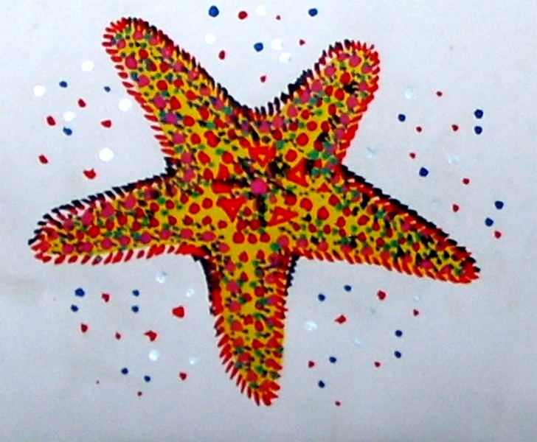

В один из дней Златка заметила, что песок под ней шевелится тогда, когда она проплывает над каким-то синим бугорком. Ей стало интересно. Только все, почему-то, этот холмик избегали. Златка еще не знала, что если все чего-то боятся, то надо насторожиться. Но холмик выглядел безобидно. Златка немного покрутилась на одном месте, поплавала со стайкой других окуньков и снова вернулась к бугорку. Не успела Златка к нему подплыть, как другая рыбка, такая же любопытная, как и она, ткнулась в бугорок носом, желая узнать, что это. В то же мгновение из песка высунулась громадная синяя клешня и рыбку схватила. А через секунду ни рыбки, ни клешни уже не было. Снова остался бугорок.
Перепуганная, Златка так быстро плыла, что даже хвостик у нее устал толкать воду. И она все посылала и посылала картинку страшной клешни и погибшей рыбки. Эту картинку читали все обитатели морского дна. Маленькие срочно застыли в убежище, а большие...пошли к крабу. Когда, уже на следующий день, Златка издали решила посмотреть на страшный холмик, его уже не было. А на месте краба валялся кусочек синей шкурки.
Златка хорошо усвоила язык картинок, так как знание его сохраняет жизнь. Она очень внимательно стала отслеживать все, что двигается, растет или прячется около нее. Рыбка внимательно ловила все картинки, и эти картинки-слова обогащали ее интеллект. Златка научилась думать. Стала очень осторожной. Это не раз спасало ей жизнь.

Красивая медуза

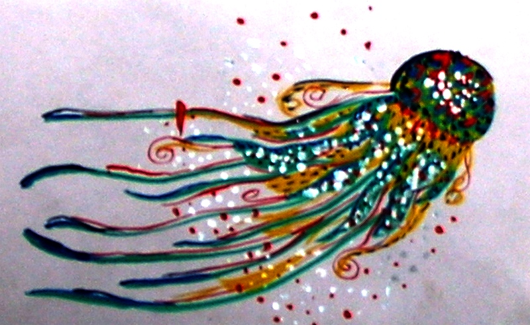

Златка каждый день вырастала на один миллиметр. Это было нормально для такой маленькой рыбешки. Мальки растут очень быстро. И каждый день задавал маленькому окуньку задачи. Сегодня Златка с удивлением увидела странное существо. У него было круглое студенистое донце, с которого спадало много таких же студенистых щупалец. Щупальца позволяли таскать себя воде, сжимаясь и разжимаясь. Изумительно красивый цвет- темно синий с голубым. Оказалось, что это медуза. Златку смутило то, что под медузой в щупальцах сновало много маленьких красных рыбок , меньше, чем она. Поэтому Златка не насторожилась, и спокойно стала плавать рядом. Как вдруг что-то обожгло ей бок. Златка в ужасе рванулась вперед, и обожгла нос. Щупальца у медузы жалились, как крапива. Ведь Златка была очень маленькой, и кожица на ней, хоть и покрытая чешуей, была нежной. И у нее перестал двигаться хвостик. А потом она падала и падала на дно. И хорошо, что она падала, ее не смогла подхватить медуза, а ожоги были не настолько сильны, чтобы рыбку парализовало окончательно.
Златка упала и смогла чуть-чуть пошевелить грудными плавниками. И с трудом, но спрятаться под листиком. Она даже не могла испустить картинку, так ей было больно. И кричать она не могла- не было у окунька такого аппарата, который бы звук издавал. И бедный маленький окунек почти весь день пролежал в своем убежище. И не мог понять, почему другие рыбки плавали, и их не жалила медуза. Не знала Златка, что это были рыбки, которые в течение сотен лет смогли приспособиться к жизни в щупальцах медузы, и находили там убежище от врагов и питались остатками добычи от медузы.

Морской конек

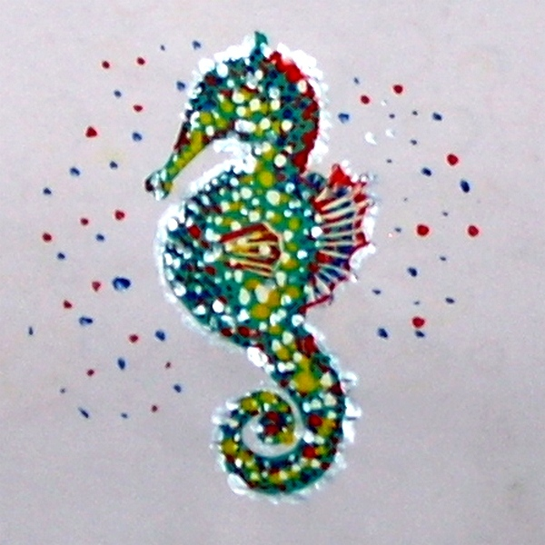

После встречи с медузой окунек долго еще прихварывал. Яд медузы парализует нервы, поэтому Златка потеряла скорость- у нее не до конца выправились плавники. И она была легкой добычей для более крупных морских животных. Но ей повезло. Она тихонько и криво плавала под морскими листьями и ела ту добычу, которая медленно двигалась. И не голодала. Проплывая под одним листиком, Златка вдруг увидела морского конька. Морской конек сам был как листик, и сидел на веточке, обхватив ее хвостом. Златка увидела, что морской конек испускает картинку сытости и довольства. И больше ничего другого. Очень скучная рыбка- морской конек. И от нее надо держаться подальше, вон какая большая, вдруг он съест такую красивую Златку. Но морской конек вдруг стал вертеться на своей веточки, изгибаться, тереться брюшком о прутик и всяко пытался себя почесать. И вдруг Златка увидела, как кожица на животе морского конька треснула, и оттуда....стали выплывать малюсенькие, зелененькие, совсем не похожие на своего папу, крохотушечные морские коньки. Так окунек узнал, что маленьких морских коньков вынашивают, а потом выпускают в воду папы. Как странно все устроено на белом свете. Но Златка не знала, что это странно, и приняла такое рождение так, как положено- папы тоже должны участвовать в рождении своих детей.
И пока коньки рождались, а их папа продолжал сидеть на веточке, Златка поплавала вместе с маленькими коньками, которых она не боялась. С каждым часом она плавала все лучше- действие яда медузы стало пропадать. И скоро маленький окунь снова стал ловить юркую добычу и плавать в стайке таких же, как он, окуньков.

Моллюски для игрушки

Златка часто опускалась на дно и подбирала мелкую живность. И увидела как-то, как очень красивая скрученная улитка огромных размеров, которую называют стром-бус, выпустила ножку и поползла по песку. Окуньку было очень интересно, куда это она ползет, такая яркая и блестящая. И он тихонько клюнул ее в панцирь. Улитка испугалась и легла на дно. Златка только забыла про улитку, как она снова высунула ножку и поползла куда-то. И снова окунек стукнул ее по панцирю. Снова улитка спряталась в свой домик. Златке понравилось играть с ней, и улитка так и не смогла никуда уползти. А уйти она хотела в более сытое место, где было больше разных растений. Улитка питалась тем, что ей попадалось из зелени. Ей захотелось поискать другое хлебное место, но ведь Златка разве даст. Так и пришлось улитке сидеть на старом месте, пока окунек про нее не забыл и не оставил в покое.
Но Златка улитку не забыла. Уже в другом месте увидела она совсем другого моллюска, мидию ,или устрицу, которая была необыкновенно красивой, хотя и небольшой..У нее раковинка была из двух створок, а сам моллюск сидел в серединке и крепко держал створки приоткрытыми. Ну, вот как с ней не поиграть. И Златка попыталась также клюнуть моллюска в панцирь, как она делала с первой. Но не тут-то было. Моллюск в раковине хлопнул створками прямо по носу окунька, да так больно, что Златка долго думала и поняла, что не со всеми моллюсками можно играть. А только с теми, которые не дерутся.
А в отместку за свой испуг и боль, Златка, когда нашла совсем крошечную улитку, быстро-быстро ее съела. Так она отомстила. Глупая-глупая Златка.

Ой, какая

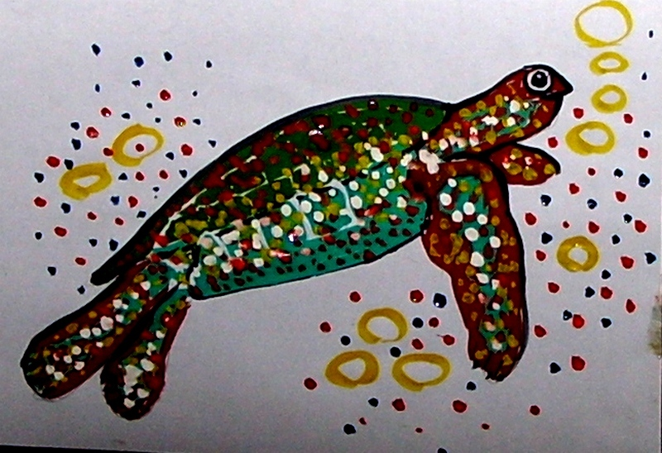

Златка еще подросла и стала меньше бояться окружающего мира. Она поняла, что главное-осторожность, и не всегда можно доверять глазам. А надо внимательно вслушиваться и вглядываться в картинки.
Вот как раз сегодня окуньку очень и очень пригодился его ум. Так как в их уголок приплыла морская черепаха.
Златка, как обычно, плавала с компанией окуньков, когда почувствовала, что о ее бока странно толкается вода. А у всех рыбок по боку, прямо по середине, крошечные дырочки. Это такие органы, как уши, но только рыбка ими чувствует давление. Это как пальцем ее потрогать. Златка даже не стала выяснять, что это такое, а сразу нырнула вниз и спряталась в траве. И только потом осторожно высунула голову посмотреть. И увидела, как черепаха, ловко поворачивая среди длинных водорослей, хватает маленьких рыбок большой пастью. А у рыбешек скорости не хватало, чтобы убежать от такой большой черепахи. Ах, какая маленькая стала стайка окуньков. Правда, остались самые быстрые и самые умные окуньки, которые, как и Златка, были внимательны и осторожны.
А потом черепаха уплыла в другое место. Златка увидела, как черепаха пускала картинку сытости и любви. И пошли очень интересные картинки. Черепаха всем показывала, что она скоро приплывет на один остров, где много места и горячего песка. И она там выроет ямку и много-много яиц туда положит. А потом широкими лапами закопает яйца и они будут париться в горячем песке, пока не вылупятся маленькие черепашки. Черепашки выйдут из яиц уже без мамы черепахи, и сами догадаются ползти к морю. И будут плавать, есть мелкий корм и быстро-быстро расти.
Так Златка узнала семейные тайны черепахи.

Старый друг

Глубокой ночью Златка услышала, что кто-то зовет ее веселой картинкой. Рыбка сразу поверила, что это друг. Так как ее назвали по имени.
"Златка, иди ко мне. Златка, я тебя ищу".
Окунек выскочил из под веточек и кинулся на зов. На ходу Златка послала картинку "я к тебе иду". Картинка шла с поверхности моря. И Златка храбро стала подниматься вверх. Наверху плавали дельфины. Златка немного струсила. Они такие большие. Вон какие у них зубы, когда они улыбаются. Дельфины услышали картинки Златки и разом на нее посмотрели. А один дельфин, вдвое короче, чем взрослые, с шумом поплыл к окуньку.
И они встретились нос к носу. У дельфинчика так сияли глаза от радости, а улыбка была такая широкая, что Златка старалась не смотреть на зубы. Но от дельфиненка пришла картинка "меня зовут Дель". А Златка ответила "я Златка, пришла к тебе играть". И они весело, целый час играли. Дель таскал длинные водоросли во рту, а Златка его догоняла. Потом Златка поднимала со дна ракушки, а Дель их ловил. Дель кувыркался через голову, а Златка танцевала на хвосте. Дель носом поднимал Златку на поверхность моря, а Златка тихонько стукала его хвостом по носу. Пожалуй, дельфиненок мог проглотить Златку, нечаянно, но это был друг. Правда, друг очень маленький, ростом со столовую ложку, но это ничего не значило. Дружба-это когда друг с другом играют и помогают в беде. Потом дельфиненка позвали в стаю, и он на прощанье похлопал хвостом по воде.

Акула Аку

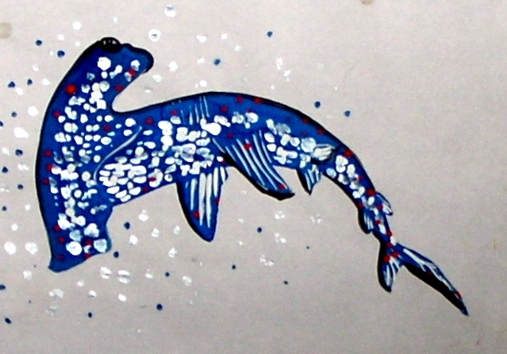

Оказывается, дельфины стали уплывать не просто так. На поверхности моря что-то трещало так громко, что Златка бросилась скорее наутек. Лучше сначала спрятаться, а потом выяснять причину шума. Вдруг мимо нее проплыло большое тело акулы. Что-то держало ее за жабры, волокло по воде и трещало так сильно, что вода ходила большими волнами, а акула сопротивлялась изо всех сил. До Златки дошла ее картинка- сильная боль, ярость от этой боли и дикое желание освободиться. Вот акула устала и поволоклась за тонкой прозрачной веревкой. Златке стало так же больно, как акуле. Потому- что тело акулы проползло над окуньком и прижало к песку. Златка рванулась, стукнулась о прозрачную веревку и...сорвала ее с огромной рыбы. Веревка с какой-то железкой на конце упала на дно. А акула... Это была очень странная акула. Она напоминала молоток. По краям этого живого молотка были яркие осмысленные глаза. Эти глаза остановились на Златке. Окунек чуть попятился, решив, что так пристально смотреть на него не надо. И тут же поймал картинку от акулы. "Я Аку, акула- молот "- говорила акула. "Мне уже не больно"- и акула проплыла вверх и вниз. Златка послала картинку- "Я Златка, и я нечаянно стукнулась о тебя" . Акула в ответ тоже послала картинку, как она хотела поймать летучую рыбу, и та оказалась такая большая, что поймала Аку за жабры. Это было больно. "Ты красивая, я тебя не трону" пришла картинка от акулы, и большая рыба медленно поплыла прочь. Очень серьезная эта рыба -молот.
Ни Златка, ни Аку не поняли, что местные жители ловили рыбу на крючок с моторной лодки. Около крючка с наживкой крутились другие рыбы, и когда акула хотела этих рыбок поймать, то задела жабрами крючок. А крючок был привязан прозрачной леской. Счастливые обстоятельства и окунек Златка помогли акуле Аку. А иначе люди поймали бы акулу себе на еду.

Смешной рак.

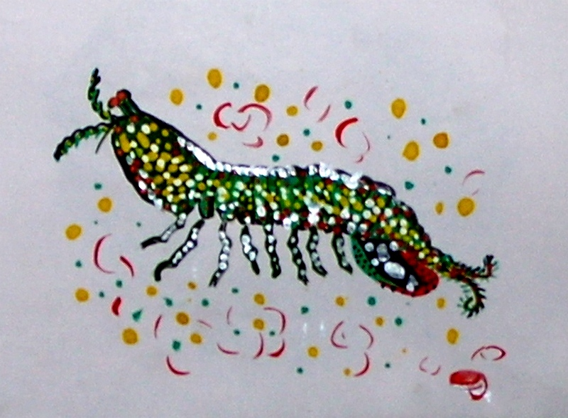

Златка любила плавать над песчаным дном. Так как она была не больше столовой ложки длиной, то глубины моря пока боялась и обитала на мелководье. И однажды увидела, как большой красно-розовый цветок с длинными щупальцами сам двигается по дну. Как странно. Златка точно знала, что такие красивые животные, как эта актинидия, сами не двигаются, а сидят на одном месте. Поэтому окунек решил не подплывать и не выяснять причину самостоятельного гуляния этого животного. Вдруг там опасность. Но цветок продолжал ходить по дну. И Златка нечаянно увидела, что он сидит на ракушке. Но ракушка, как знала Златка точно, ползает на ножке. И вдруг из ракушки показалась...рачья клешня. Златка мигом отплыла подальше. В это время к раку подплыла большая круглая рыбка желтого цвета и попыталась схватить рака за ногу. Но рак спрятал ногу в раковину и наклонил ее так, что желтая рыба ужалилась об актинидию. Она отскочила, потом потерлась о песок, стараясь унять боль и сразу уплыла. В раковине прятался рак-отшельник. И его никто не мог съесть, так как актинидия жалила всех, кто к раку подплывал. Такой хитрый рак-отшельник.
Златка успела поймать картинку желтой рыбы, которая ужалилась, что ей больно и она злая от этого, и картинку рака, который уже забыл об этой рыбе и искал на дне крошки от обеда больших рыб.
Недаром Златка не любила крабов и раков, и эти живые яркие, но такие опасные цветы.

Дружба.

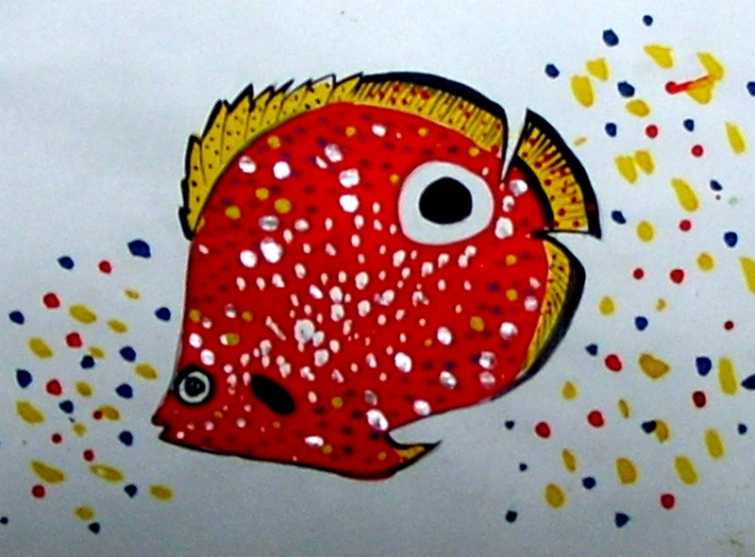

Златка любила плавать в стайке. Хоть с окуньками, хоть с другими рыбками. Так как она стала приобретать яркую желтую окраску, ее принимали не за окунька, а за другую рыбку. Поэтому Златка легко заводила дружбу с другими рыбками. Когда она подплывала к рифу, там всегда плавало стайкой много ярко окрашенных рыбок. Желтые, голубые, синие, зеленые...всех цветов радуги. Это были веселые безвредные рыбки. Они питались или водорослями и зелеными морскими листочками, или мелкой живностью. Златка могла затесаться к ним в стайку и плавать с ними вместе. Рыбки испускали картинки любви и веселья, от них поднималось настроение, и хотелось нырять или прыгать из воды в воздух. Это было здорово.
А сегодня Златка увидела, что рыбки встревожены. Они сбились в большую стайку всех цветов. И Златка уловила их картинку- большая морская змея медленно плыла по дну. Вот передние рыбки испустили картинку, что змея плывет к ним, и вся стайка шарахнулась вверх. А вверху вдруг появилась птичья шея и голова с разинутым клювом, и стайка, пустив картинку этой головы, отхлынула в сторону. Вся рыбки двигались синхронно и одновременно, так как все читали картинку и действовали все вместе и сразу.
Но скоро и морская змея, и птица с длинным страшным клювом, исчезли. Наступил мир. И Златка плавала со стайкой разноцветных рыбок и наслаждалась жизнью. Дружба, она и в подводном мире ценится.

Осьминог

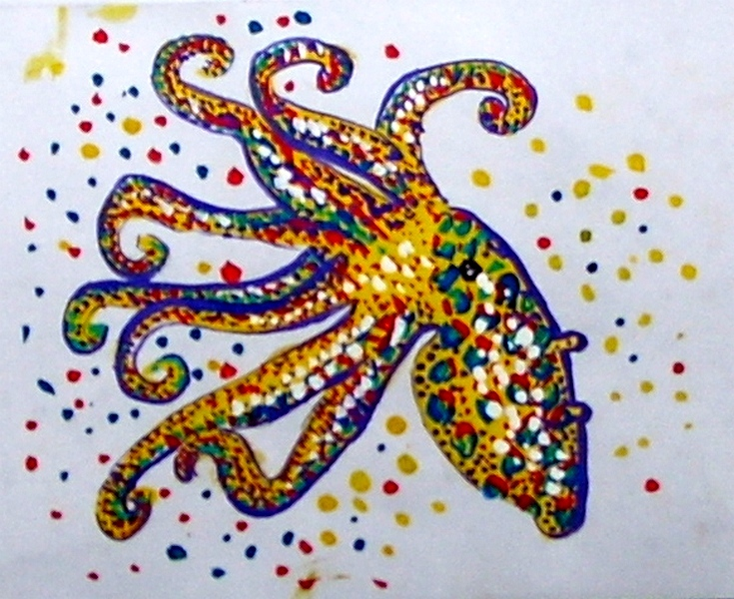

Все знают, кто такой осьминог. Это большой моллюск с щупальцами. У осьминога восемь щупалец. Знала про них и Златка. И всегда от всяких отверстий и ям на дне отплывала подальше. Но, вот, однажды она увидела на песке маленького цветного червячка. И клюнула его, думая, что сейчас съест. А это оказался...осьминожек. Он был меньше Златки и страшно напугался. Златку вдруг окутало противное на вкус облачко фиолетового цвета, и она постаралась убежать от него. А потом наткнулась на самого осьминожку. Тот старался втиснуться в малюсенькую ямку. Осьминожек был такой красивый, что Златка решила с ним подружиться. "Я Златка, хочу с тобой играть", и окунек весело помахал плавничками. Осьминожек успокоился и тоже послал картинку "я Ося, давай играть". И они стали играть. Осьминожек перебирался на серый камень и становился серым, а Златка его искала. Потом окунек брал веточку и они тянули ее каждый в свою сторону. И осьминожек всегда веточку забирал. Потом Ося опять прятался на цветном песке, и Златка с трудом его находила. Эта игра в прятки нравилась обоим. Так как Ося умел менять цвет своей кожи под тот цвет, на чем он находился. Пока Ося снова не пустил чернильную тучку в сторону Златки. И пропал. Так игра и закончилась- Златка его больше не нашла. А Ося просто положил на себя палочки, которыми они играли, и замаскировался. Так как устал.

Что там внизу

Златка росла и росла. Вот она уже стала длиной с поварешку. У нее был очень красивый золотой цвет чешуи. Когда она плавала с другими окуньками, то резко выделялась среди них, так как все остальные были красные. Прошло то время, когда Златка так боялась глубины. Сейчас она пробовала нырять так глубоко, как у нее получалось
Тут плавали громадные акулы, во много раз более длинные, чем акула -молот Аку. Сюда ныряли киты и жили очень-очень большие спруты. И Златке тут нравилось. Это было ее место обитания. Но водорослей и морских растений тут не было. И прятаться в зеленом подводном лесу, как это было на мелководье- нельзя.
А еще в этом темном царстве жили такие странные рыбы, которых Златка никогда не видела. Она ловила все картинки, которые испускали рыбы вокруг нее, и знала, что вот эта громадная рыба ловит добычу на свою собственную удочку, которая у нее во рту и на конце которой горит фонарик. На фонарик плывет мелкая рыба и сразу попадает в пасть. Светящиеся кальмары говорили своей картинкой, что они тут. А медузы просто плавали, опустив в воду многометровые щупальца. Очень много разных животных жило в море.

Битва гигантов

Как-то Златка, сытно покушав, нырнула глубоко-глубоко. Ей захотелось посмотреть на дно. Глазами там ничего не было видно. Но картинки, испускаемые подводными жителями, хорошо читались. Вот Златка поймала картинку кита, что кит нашел, где находится громадный кальмар. Это был кит кашалот. Так как картинки- это общий язык для всех животных, морских и сухопутных. Кальмар тоже уже знал, что кит его обнаружил. Кит питался кальмарами и другими морскими животными. По картинке точное место найти нельзя, но кит умел посылать щелчками языка особые звуки, которые отражались от всех препятствий. В данный момент они отразились от кальмара. И кит все понял- кальмар там. Кальмар-это огромный головоногий моллюск с длинными щупальцами. Всего у кальмара щупалец десять.
Златка со всех сил стала уплывать с этого опасного места, но далеко уйти не смогла. Кит уже набросился на громадного кальмара, который был почти такой же длины, как сам кит. И они стали бороться. Щупальцами кальмар обхватил кита и стал тащить его на дно. А кит пытался сбросить кальмара и перехватить его за туловище. Они очень долго крутились в воде. У кита скоро должен быть закончиться в легких воздух- ведь киты дышат на поверхности через большую ноздрю на верху головы. Кальмар тоже стал уставать, хотя воздухом не дышал. У него щупальца не смогли удержаться на ките, и кит смог стряхнуть его и перехватить прямо за основание головы. И отправить в рот.
Златка плыла сразу за китом и видела, как кит, лежа на поверхности воды, пустил вверх большую струю старого воздуха, а потом также долго вдыхал свежий. На его боках были глубокие царапины после борьбы с кальмаром, и синяки от его присосок.

Гость с земли

Как-то Златка увидела под собой, в глубине воды, свет. Этот свет передвигался, а иногда разделялся на два фонарика. Окуньку стало очень любопытно, а что же это за фонарики? И он поплыл к этому месту, чтобы узнать, что там. Когда Златка была уже совсем близко от фонарика, то очень удивилась. Фонарь освещал странную рыбу. У рыбы были длинные плавники и не было хвоста. Златка в первый раз увидела людей с аквалангом. Сначала она хотела скорей уплыть. Так как люди не испускали картинок, и было не понятно, они враги или они друзья? Но тут один человек достал несколько уснувших маленьких рыб. Ему понравился морской окунь не красного, а золотого цвета. И он кинул рыбку Златке. И тут Златка услышала, как человек тихонько, мысленно, произнес "золотая рыбка". Златка поверила этому человеку и взяла у него рыбку. Он протянул ей вторую, и Златка съела и вторую рыбку. Тогда человек протянул к окуньку руку и прикоснулся к его боку. Ах, как это было приятно. Златка повернулась боком, чтобы ее погладили посильнее. Тут ее кто-то толкнул, и она увидела, как к человеку на руку опустился...осьминожек Ося. Он, оказывается, давно дружил с этими людьми, и послал картинку Златке. Так Златка узнала, что эти люди хорошие, и они угощают их рыбой.
Златка и Ося немного поиграли около человека, а человек направлял на них фотоаппарат и делал снимки и кино. Ни Златка, ни Ося не знали про фотоаппарат, иначе они бы гордились, что стали артистами.

Спаситель.

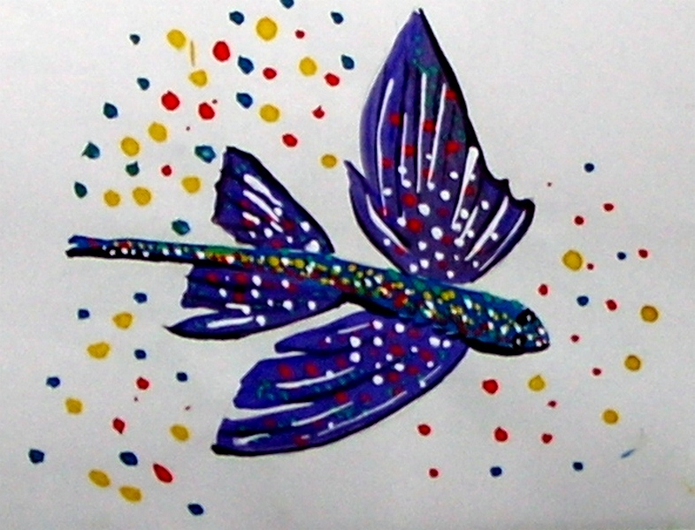

Как-то Златка поймала картинку, что на поверхности моря очень много рыбы. Ей стало интересно, что это за рыбы и можно ли там покушать. Чем ближе Златка подплывала к поверхности океана, тем больше картинок она ловила, и тем скорее торопилась. Так как поняла, что будет хорошая охота. Вот Златка выплыла на верх и обнаружила, что огромная стая разных рыб набилась в сеть, как в сумку. Глупая Златка не знала, что надо бежать от этой сети. А она поплыла прямо в ее середину, где было много запутавшейся рыбы. И вдруг увидела, что в сети, которые назывались тралом, медленно копошилась акула-молот. Это была Аку. Златка узнала Аку по картинке, и подплыла к ней близко, так как страшно испугалась. Она поняла, что запуталась и никак не может из сети выплыть. Аку тоже запуталась, но у нее были очень острые зубы. Так как сети очень медленно стали поднимать вверх, рыбе стало тесно. И Аку схватила сеть зубами. Зубы у акулы были очень острые. И она перекусила несколько нитей сети, а потом просто хватала их ртом, рвала и расширяла дыру. И выпала из сети в свободный океан. А за ней скорей-скорей выплыла Златка. И еще несколько рыб смогли убежать. А потом сети поднялись из воды и пропали с глаз. И сразу исчезли картинки.
Ни Аку, ни Златка, ни другие рыбы так и не узнали, куда исчезла такая масса рыб в сети. Златка плыла за Аку, и акула посылала картинку глубины моря, что там безопасно. И Златка тоже посылала картинку глубины, и они вместе нырнули глубоко-глубоко. И только там их пути разошлись.

Заболела.

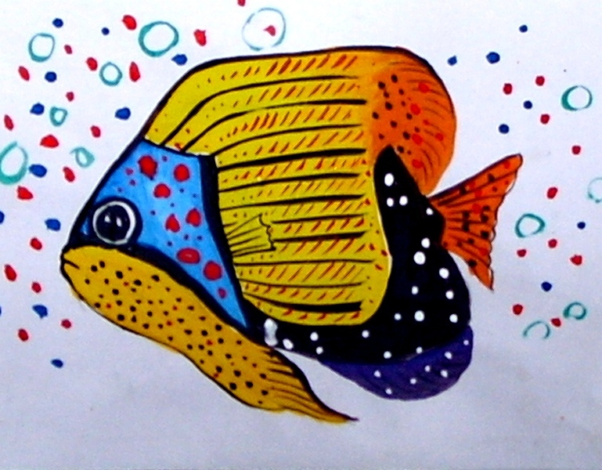

Оказалось, что Златка заболела. Так как она сильно поранилась, пока ,испуганная, искала в сети выход. Ее ранки воспалились, чешуйки на ее коже стали отслаиваться, а потом на нее напали какие-то очень мелкие животные. Эти мелкие животные приклеились к ней и причиняли страдания- тонкая кожица чесалась и кровоточила. Златка совсем пала духом, и часто сидела на дне. Тут ее увидел осьминожек Ося и позвал играть. А Златка играть не хотела. Она послала Осе картинку, как болит и чешется у нее кожица. И тут Ося тоже показал Златке картинку, что надо плыть в одно место, где ей помогут. Златка обрадовалась, и решила туда плыть. Ося показал, что есть такой маленький грот- пещерка, где живут совсем крошечные рыбки, очень яркие и юркие. Что этих рыбок нельзя есть.
Когда Златка приплыла к пещерке, перед ней плавала длинная рыба с зубастой пастью. Златка только хотела повернуть назад, как из пещерки выскочила крупная рыба и испустила картинку покоя и радости. И длинная рыба, которая звалась муреной, исчезла в пещерке. Златка решила подождать, и дождалась, когда и мурена выплыла с довольной картинкой. И окунек осторожно заплыл в подводный грот-пещерку. Вот это да. К ней подплыли малюсенькие, красные, синие, желтые и полосатые рыбки, и Златка почувствовала, как крошечные рты скоблили и скусывали с ее чешуек паразитов, которые Златка никак не могла снять, съедали больные чешуйки и отрывали больную кожицу. Это было немножко больно, и немножко приятно. Вот рыбешки отплыли от нее, и Златка выплыла наружу, где уже ждала свою очередь другая большая рыба.
Так Златка запомнила, где живут рыбки, которые лечат других морских обитателей океана.

Огонь

Златка только съела вкусную рыбку, опустилась поглубже и встала на дне, чтобы отдохнуть, как почувствовала, что вода заколыхалась. Окунек встрепенулся и стал плавать, стараясь сообразить, откуда и куда двигается вода. Никого не было вокруг, а вода шевелилась, как будто чем-то потревоженная. И вдруг Златка почувствовала, что ей стало трудно дышать, а потом уловила всем телом, что вода становится теплой. Она удивилась и тихонько стала отплывать с этого места. А вода становилась все теплее. И Златка поплыла так быстро, как позволяли ей хвост и плавнички. За ней плыли другие рыбы и тоже торопились. Так как вода стала невкусно пахнуть и Златка сильно испугалась. Прошло порядочно времени, пока вода снова не стала холодной и дышать стало легко. Так как окунек очень далеко уплыл от опасного места.
Это начал извергаться подводный вулкан. Он испускал горячий газ, который поглощала вода и становилась невкусной. А из жерла вулкана истекала магма, которая нагревала около себя воду. И хорошо, что Златка смогла уплыть. Те, кто не имел хвоста и плавников, задохнулись от растворенного в воде газа и горячей воды.
Такое иногда происходит в океанах, и не так уж редко. Но морская живность размножается очень быстро. Пройдет около года, и около подводного вулкана снова закипит жизнь.

Снова люди

Когда Златка снова увидела свет фонариков, она сразу поняла, что это пришли люди...Теперь Златка их не боялась. Она скорей-скорей поплыла на эти фонарики, испуская веселую картинку "Я Златка, я плыву к вам". Златка забыла, что люди ее не слышат и картинки не понимают. Вот она уже около людей, и видит, как человек достал из мешка уснувшую рыбку, и можно ее брать и глотать. Человек протянул руку и погладил Златку по спинке, и Златка уловила слова "золотая рыбка". Ах, как это было приятно, когда тебя гладят.
А потом Златка и люди стали играть. Человек бросил окуньку палочку. А Златка ее поймала и принесла обратно. Человек отпустил свой мешок, и Златка тоже принесла его обратно. А потом ей показали обруч, и Златка стала плавать туда и обратно через обруч. Это было весело. Рыбы для ее угощения уже не было, но Златке было радостно и без рыбы.
Если бы Златка знала, что ее цирковые номера сейчас снимают на кинокамеру, а потом эти кадры посмотрят много-много людей, и людям очень понравится Златка- Золотая рыбка, она бы стала очень гордой и важной. А, увидев такую разумную Златку, люди потихоньку поймут, что нельзя ловить рыбу сетями и есть ее. Рыбы тоже умеют думать, они знают и боль, и радость, они хотят жить, а с людьми просто будут играть и показывать им цирковые номера.

Большая птица

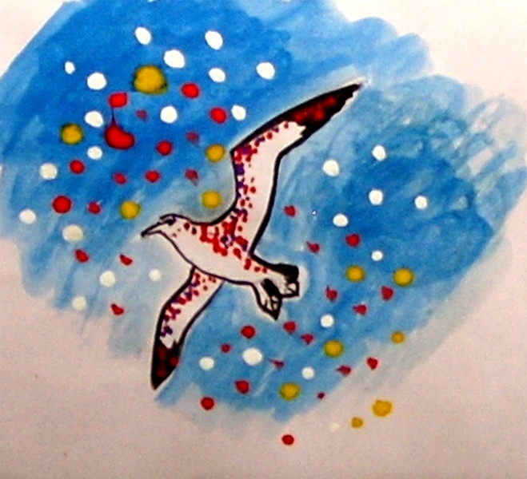

Как-то раз Златка плыла почти на самой поверхности воды, и видела, как в небе летают большие громадные птицы. Они или были высоко в небе, или ныряли в воду. Златка ни разу не видела этих птиц близко, так как редко поднималась к поверхности моря. А тут окунек вдруг обнаружил, что прямо на него пикирует одна из этих птиц. Златка сразу нырнула в глубину, но птица, оказывается, тоже быстро неслась сквозь толщу воды. Но глубоко она нырнуть не смогла, и Златка уплыла. Потом Златка уже никогда так беспечно не высовывалась из воды и не плавала близко к поверхности. И удивлялась летучим рыбам. Летучие рыбы выныривали из воды в воздух и летели над водой несколько метров, потом падали в воду и снова выныривали, и снова летели. Если на них нападала другая хищная рыба, то летучие рыбы обманывали хищников, вылетая в воздух. Однако, как знала Златка, в воздухе были крылатые птицы, и они могли не только ловить рыбу в воздухе, но и нырять за ней в воду.
Потом, когда прошло много времени, и Златка снова встретила дельфиненка Дель и играла с ним, то узнала от него, что есть много морских птиц, которые ловят рыбу. Златка видела чаек, а еще есть альбатросы, тупики, пингвины....Только она их не увидит, так как они живут в другом месте. И Златка проникнулась к ним уважением- летать по воздуху- это надо уметь.

Когда беда

Как-то Златка почувствовала на поверхности воды какое-то движение. Другие морские жители тоже стали беспокоиться и уплывать на глубину. Златка сначала тоже хотела уплыть, но что-то ее заставило посмотреть вверх. А там она увидела...человеческие ноги. Ноги тихонько шагали. Сначала Златка обрадовалась, что пришли люди и сейчас угостят ее уснувшей рыбкой. Но человек на поверхности не имел ластов и акваланга, не было у него и мешка с рыбой. Тогда Златка тихонько высунулась из воды и увидела, что человек тихонько плыл, почти не шевеля руками. Так как устал. Окунек плеснул хвостом в лицо человеку соленой водой. Может, он просто с ней поиграет? Но человек не ответил. Вот он медленно чуть-чуть опустился в воду с головой. И снова всплыл. Златка вдруг поймала его картинку, как он устал, и что силы у него кончаются. Как же так? Златка всегда думала, что человек может все. А он, оказывается, устал? Разве такое может быть. Он же друг, и Златка стала пускать картинку дельфиненку "Дель, иди сюда, человек устал".
И, что странно, Дель ответил "Иду".Человек все чаще опускался в воду с головой. Но вот Златка увидела картинку, что дельфины рядом. Она ответила, и буквально была окружена дельфинами. Они не обратили внимания на Златку, а смотрели на человека. Вот старый дельфин поднырнул под него, и получилось, что человек сел на дельфина, как на лошадь. И вся стайка дельфинов медленно поплыла к земле. Златка немного проводила их и нырнула поглубже. Ей требовалось подумать. Оказывается, люди не такие всесильные, как она думала. Они тонут в воде.

Надо учиться.

После истории с человеком Златка поняла, как мало она знает. Надо ей учиться. И как можно быстрей и лучше. Окунек решил еще лучше читать картинки, особенно у самых опытных морских обитателей. Многие из них плавали на очень большие расстояния. И возвращались обратно в места, где жила Златка. И она потихоньку набиралась знаний. Одна большая рыба показала Златке картинку, как она плавала далеко-далеко, где на поверхности воды был лед и на льду был зверь. Его звали белый медведь. Он ее чуть не поймал. Но она успела уплыть.
А другая рыба, поменьше, показала картинку, как на скалах сидит много- много птиц, которые кричат, дерутся, высиживают птенцов и ловят мелкую рыбешку на корм свои птенцам.
Каждый, кого Златка спрашивала, стал давать ей картинки про океан. Поэтому скоро Златка узнала много интересных названий морских обитателей- касатка, тюлень, пингвин и много других.
Но самым интересной оказалась картинка большого-пребольшого корабля, который плавал, раскалывая лед и назывался ледоколом.
Из-за своей любознательности Златка имела много друзей. Так как всем нравился интерес Златки к их жизни.
А Златка, золотой морской окунь, который пока еще маленький, но будет очень большой, плавала и пела песенку, посылая картинки песенки своим друзьям.

Песенка Златки

1.Я маленькая рыбка,
Живу в морской воде,
И в ласковых глубинах
Я плаваю везде.

2Морской конёк проскачет
Улитка проползёт
Огромная акула
Вдруг мимо проплывёт.

3Мне длинною колючкой
Помашет ёж морской
И осьминог весёлый
Зовёт нырять с собой.

4Морская черепаха
Прокатит на спине,
Дельфин мой друг огромный
Хвостом помашет мне.

5Дружить со всеми надо:
На суше, под водой
И вы скорей ребята
Поплавайте со мной.

(Текст песенки и ноты Ирины Василенко)

